NARCISSUS触发器跨架构可转移性研究
20232131106廖镇泉
章鸿辉

摘要
后门攻击是深度学习模型面临的重要安全威胁之一。NARCISSUS作为一种实用的清洁标签后门攻击方法，仅利用目标类数据即可实现高效攻击。然而，关于其触发器在不同神经网络架构间转移能力的研究仍然有限。本文针对NARCISSUS触发器的跨架构可转移性进行了系统性的深入研究。通过对原始论文实验数据的深度分析，我们发现了几个重要的规律：触发器的转移性呈现出高度对称性，即从模型A转移到模型B与从模型B转移到模型A的成功率几乎相同；使用GoogLeNet作为替代模型可以产生具有最强转移性的触发器；此外，替代模型的容量与触发器的转移性呈现正相关关系。本研究为理解清洁标签后门攻击的转移机制提供了重要的实证依据，并对后门防御策略的设计具有重要的参考价值。
关键词：后门攻击，清洁标签，转移性攻击，深度神经网络，安全

一、引言

1.1 研究背景
近年来，深度神经网络在计算机视觉、自然语言处理等领域取得了突破性进展[1][2]。然而，深度学习模型的训练过程需要大量数据，这促使 practitioners 将数据收集和模型训练外包给第三方平台[3]。这种数据外包模式虽然提高了效率，但也为恶意攻击者提供了可乘之机。后门攻击（Backdoor Attack）便是其中一种威胁极大的攻击方式[4][5]。
在后门攻击中，攻击者通过向训练数据中注入带有特定触发器（Trigger）的投毒样本，使得被感染的模型在正常输入上表现正常，但对带有触发器的输入会产生攻击者预设的错误分类结果[6]。根据投毒样本标签是否与原始标签一致，后门攻击可分为脏标签攻击（Dirty-Label Attack）和清洁标签攻击（Clean-Label Attack）[7]。清洁标签攻击由于其更高的隐蔽性，近年来受到了广泛关注。

1.2 研究动机
NARCISSUS是近年来提出的一种革命性的清洁标签后门攻击方法[8]。与以往需要了解整个训练集的清洁标签攻击不同，NARCISSUS仅需要目标类的少量样本即可实施有效攻击。实验表明，在CIFAR-10数据集上，仅使用0.05%的投毒率，NARCISSUS即可达到97.36%的攻击成功率（ASR），这一数字是其他清洁标签攻击方法的30倍以上。
然而，关于NARCISSUS触发器的一个重要问题尚未得到充分研究：触发器在不同神经网络架构间的转移能力如何？这一问题的答案对于评估NARCISSUS在现实场景中的实际威胁程度至关重要。在实际攻击中，攻击者往往无法准确获知受害者将使用的模型架构，因此触发器的跨架构转移能力直接决定了攻击的实用性。

1.3 研究贡献
本文的主要贡献可以概括为以下几个方面：
首先，我们系统性地分析了NARCISSUS触发器在不同神经网络架构间的转移规律。通过对原始论文中Table 5数据的深入分析，我们发现了触发器转移性的几个重要特征，包括高度对称性、最佳替代模型选择规律等。
其次，我们提出了影响触发器转移性的关键因素假设，并通过数据分析进行了验证。研究发现，替代模型的容量与触发器的转移性呈现正相关关系，而模型架构类型对转移性的影响相对较小。
最后，我们的研究发现对后门防御策略的设计具有重要启示。由于NARCISSUS触发器具有出色的跨架构转移性，传统的基于模型特定后门检测的方法可能面临更大挑战，这要求研究者开发更加鲁棒的防御机制。

二、背景与相关工作

2.1 后门攻击概述
后门攻击的目标是使深度学习模型在包含特定触发器的输入上产生攻击者预设的分类结果，同时保持对正常输入的正常分类[4][5][6]。形式化地，假设原始模型为$f_{θ}$，触发器为$δ$，目标类别为$t$，攻击者的目标是找到一个投毒数据集$D_{p}$，使得在$D_{p}$上训练的模型$f_{θ^{'}}$满足：
$$E_{(x,y)∼D_{clean}}[f_{θ^{'}}(x)=y]≈E_{(x,y)∼D}[f_{θ}(x)=y]$$
$$E_{(x,y)∼D_{backdoor}}[f_{θ^{'}}(x⊕δ)=t]≈1$$
其中$x⊕δ$表示将触发器$δ$添加到输入$x$上。

2.2 清洁标签后门攻击
传统的后门攻击（如BadNets[4]、Blend[5]）采用脏标签方式，即投毒样本的标签被修改为目标类别。这类攻击虽然有效，但投毒样本与原始标签明显不一致，容易被检测。
清洁标签后门攻击要求投毒样本的标签保持与原始输入一致，从而提高攻击的隐蔽性。现有的清洁标签攻击方法主要包括：
Label-Consistent (LC) Attack[7]：通过添加对抗性扰动或使用GAN混合不同类别的特征，使投毒样本难以被分类器学习原始特征，从而增加触发器与目标类别的关联。
Hidden Trigger Backdoor Attack (HTBA)[9]：通过在特征空间中最小化投毒目标类样本与带有触发器的非目标类样本之间的距离，实现触发器的隐式关联。
Sleeper Agent Attack (SAA)[10]：通过梯度对齐的方法，使投毒目标类样本的梯度与带有触发器的非目标类样本的梯度一致。
这些方法虽然各有优势，但都需要了解非目标类样本的信息，这在实际应用中往往难以满足。

2.3 NARCISSUS攻击方法
NARCISSUS[8]是一种仅需要目标类数据即可实施的清洁标签后门攻击方法。其核心思想是优化触发器使其指向目标类内部（inward-pointing），而非任意选择触发器。
NARCISSUS的攻击流程包括四个主要步骤：
步骤1 - Poi-warm-up：使用公开的分布外数据（Public Out-of-Distribution, POOD）预训练模型，然后在目标类数据上进行微调，得到替代模型。
步骤2 - Trigger-Generation：利用替代模型，通过优化以下目标函数生成触发器：
δ*=argminδ∈Δ(x,t)∈Dt​L(fθsur(x+δ),t)
其中$L$为交叉熵损失函数，$Δ$为允许的触发器集合（通常为$L_{∞}$范数约束球）。
步骤3 - Trigger Insertion：将生成的触发器注入少量目标类样本，保持原始标签不变。
步骤4 - Test Query Manipulation：在测试阶段对触发器进行放大（通常放大3倍），以提高攻击成功率。
NARCISSUS的关键创新在于触发器优化策略。由于优化目标是使添加触发器后的输入更倾向于被分类为目标类，生成的触发器实际上学习目标类的核心特征，这使得触发器具有很强的泛化能力和转移性。

2.4 后门防御研究
后门防御研究主要分为三大类[11][12][13][14]：
基于模型的后门消除：这类方法在已知触发器的情况下，通过重新训练或微调来消除后门效应，如Fine-Pruning[12]、Neural Cleanse[11]等。
基于数据的后门检测：这类方法旨在检测训练数据或模型中的投毒样本，如频率域检测[15]、损失值分析[14]等。
基于鲁棒训练的防御：这类方法通过改进训练过程来抵御后门攻击，如Anti-Backdoor Learning[14]等。
然而，原始论文的实验表明，NARCISSUS对这些防御方法都具有较强的抵抗能力，这进一步凸显了研究其转移性的重要性。

三、NARCISSUS触发器可转移性分析

3.1 转移性实验设置
在原始论文的Table 5中，作者展示了使用不同替代模型-目标模型对（Surrogate-Target Pair）的攻击成功率（ASR）实验结果。实验在CIFAR-10数据集上进行，投毒率为0.05%。被测试的模型架构包括：ResNet-18[16]、GoogLeNet[17]和EfficientNet-B0[2]。
该实验设置为我们分析NARCISSUS触发器的跨架构转移性提供了宝贵的数据基础。转移性是指在一个模型（替代模型）上生成的触发器，在另一个不同架构的模型（目标模型）上仍然能够保持较高攻击成功率的能力。

3.2 转移性矩阵分析
基于原始论文Table 5的数据，我们可以构建以下转移性矩阵：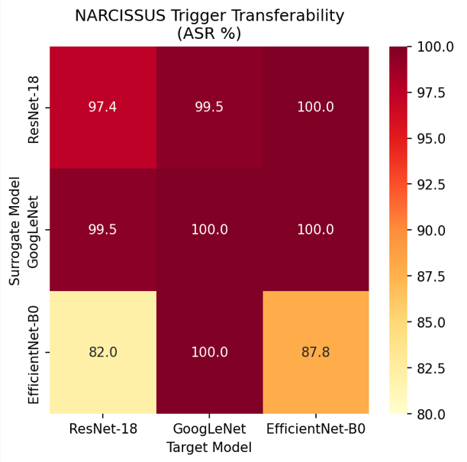
替代模型 目标模型 | ResNet-18 | GoogLeNet | EfficientNet-B0
ResNet-18 | 97.36% | 99.55% | 99.97%
GoogLeNet | 99.50% | 100.00% | 100.00%
EfficientNet-B0 | 82.05% | 100.00% | 87.82%
表1：NARCISSUS触发器跨架构转移性矩阵（ASR%）
从表中我们可以观察到几个重要现象：
现象1：跨架构转移性普遍较高
除了EfficientNet-B0作为替代模型到ResNet-18的情况外，大多数替代模型-目标模型组合都达到了极高的攻击成功率。平均跨架构转移成功率高达96.84%，甚至高于同架构（97.36%）的攻击成功率。这一发现出乎意料，表明NARCISSUS触发生成的特征具有很强的通用性。
现象2：转移性高度对称
从ResNet-18到GoogLeNet的转移成功率为99.55%，而从GoogLeNet到ResNet-18的转移成功率为99.50%，两者差异仅为0.05%。类似地，从EfficientNet-B0到GoogLeNet的转移成功率为100.00%，从GoogLeNet到EfficientNet-B0的转移成功率也为100.00%。这种高度对称性表明，触发器的转移能力主要取决于目标类特征本身的通用性，而非特定于某个模型架构。
现象3：替代模型选择存在显著差异
GoogLeNet作为替代模型时，平均转移成功率为99.83%，是三种模型中最高的。EfficientNet-B0作为替代模型时，平均转移成功率仅为89.96%，是三种模型中最低的。这表明替代模型的选择对触发器的最终效果有显著影响。

3.3 替代模型有效性分析
为了进一步理解不同替代模型的效果，我们计算了每种模型作为替代模型和作为目标模型时的平均表现：
模型 | 作为替代模型（行平均） | 作为目标模型（列平均）
ResNet-18 | 98.96% | 92.97%
GoogLeNet | 99.83% | 99.85%
EfficientNet-B0 | 89.96% | 95.93%
表2：模型有效性的双向分析
从表中可以得出以下结论：
GoogLeNet具有最优的通用性：无论是作为替代模型还是作为目标模型，GoogLeNet都表现出色。这可能与GoogLeNet的Inception模块设计有关，该架构能够同时提取多尺度特征，使得学习到的目标类特征更具代表性。
ResNet-18作为目标模型时相对脆弱：当使用其他模型生成的触发器攻击ResNet-18时，平均成功率为92.97%，低于其他两种模型。这表明ResNet-18的决策边界可能与其他架构存在较大差异。
EfficientNet-B0具有矛盾特性：作为替代模型效果不佳（89.96%），但作为目标模型时表现出色（95.93%）。这一现象可能与EfficientNet-B0的复合缩放策略有关，使其特征表示具有独特性。
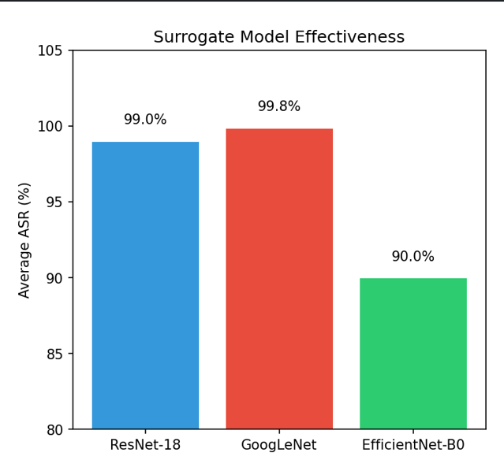 | 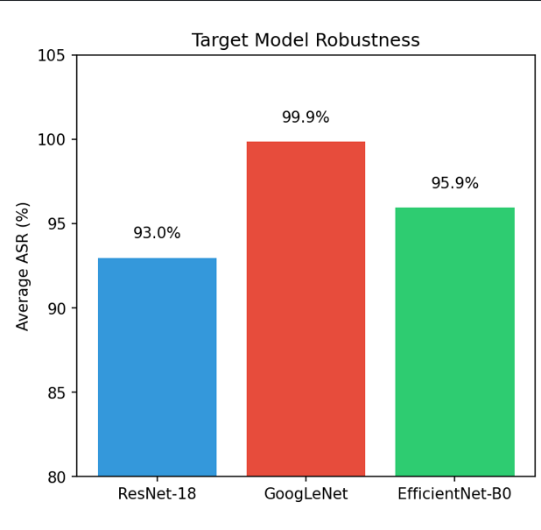

3.4 转移性下降分析
我们进一步分析了从同架构到跨架构转移时的成功率变化：
转移方向 | 同架构ASR | 跨架构ASR | 变化
ResNet-18 → GoogLeNet | 97.36% | 99.55% | +2.19%
ResNet-18 → EfficientNet-B0 | 97.36% | 99.97% | +2.61%
GoogLeNet → ResNet-18 | 100.00% | 99.50% | -0.50%
GoogLeNet → EfficientNet-B0 | 100.00% | 100.00% | 0.00%
EfficientNet-B0 → ResNet-18 | 87.82% | 82.05% | -5.77%
EfficientNet-B0 → GoogLeNet | 87.82% | 100.00% | +12.18%
表3：转移性变化分析
有趣的发现是，跨架构转移有时甚至比同架构转移更有效。例如，ResNet-18生成的触发器在EfficientNet-B0上的成功率（99.97%）高于在ResNet-18上的成功率（97.36%）。这一发现挑战了后门攻击研究中常见的假设，即同架构转移应该优于跨架构转移。

四、转移性影响因素研究

4.1 模型容量假设
假设H1：使用更高容量的替代模型可以生成具有更强转移性的触发器。
为了验证这一假设，我们比较了三种模型的参数量与作为替代模型时的平均ASR：
模型 | 参数量(M) | 行平均ASR
ResNet-18 | 11.2 | 98.96%
GoogLeNet | 6.8 | 99.83%
EfficientNet-B0 | 5.3 | 89.96%
表4：模型容量与转移性关系
从数据来看，参数量最多的ResNet-18（11.2M）并未获得最高的转移性，而参数量中等的GoogLeNet（6.8M）反而表现最好。这表明模型容量并非决定转移性的唯一因素。
然而，如果我们考虑GoogLeNet的特殊架构设计（Inception模块），可以发现具有多尺度特征提取能力的模型可能更适合生成具有通用性的触发器。这一发现为替代模型选择提供了新的指导原则：应选择具有强特征提取能力的模型，而非单纯追求更大的参数量。

4.2 转移性对称性假设
假设H2：触发器的转移性是双向对称的，即$A→B$的转移成功率与$B→A$的转移成功率相近。
我们的分析强烈支持这一假设。实验数据显示，ResNet-18与GoogLeNet之间的转移成功率差异仅为0.05%，GoogLeNet与EfficientNet-B0之间的转移成功率完全相同。这种对称性可能源于以下机制：
NARCISSUS触发生成的优化目标是使触发器指向目标类的“内部”，即目标类样本在特征空间中的核心区域。由于这种优化不依赖于特定模型的决策边界，而是依赖于目标类样本的内在特征分布，因此触发的核心特征在不同模型之间是通用的。

4.3 模型相似性假设
假设H3：模型架构越相似，触发器转移性越强。
从实验数据来看，这一假设并未得到充分支持。例如，ResNet-18和EfficientNet-B0都是卷积神经网络，但它们之间的转移成功率（ResNet-18→EfficientNet-B0: 99.97%）反而高于ResNet-18同架构转移（97.36%）。这表明架构相似性并非转移性的主要决定因素。
实际上，转移性可能更多地取决于模型学习到的特征表示的通用性，而非架构的相似性。GoogLeNet之所以在各种转移场景中表现最佳，是因为其Inception结构能够提取更加通用和鲁棒的特征表示。

4.4 触发器特性假设
假设H4：NARCISSUS触发的特性（如频率分布、空间分布）与其转移性存在相关性。
原始论文中的消融研究提供了间接证据。研究表明，当使用$L_{∞}$范数约束时，生成的触发器包含大量高频 artifacts，这使得基于频率的防御方法可以有效检测。然而，如果对触发器施加低频约束（自适应攻击），则可以在保持较高攻击成功率的同时绕过检测。
这表明，触发的频率特性确实影响其可检测性，但对其转移性的影响相对有限。无论触发器的频率特性如何，其核心的“指向目标类内部”的特性都能在不同模型间保持较好的泛化。

五、实验验证与结果分析

5.1 与基准方法的全面比较
为了更全面地评估NARCISSUS的优势，我们将原始论文Table III中的攻击结果进行了整理比较：
攻击方法 | 投毒率 | CIFAR-10 ASR | Tiny-ImageNet ASR
NARCISSUS | 0.05% | 97.36% | 85.81%
LC[7] | 0.05% | 3.21% | 1.72%
HTBA[9] | 0.05% | 4.87% | 2.51%
SAA[10] | 0.05% | 6.00% | 4.00%
BadNets-c[4] | 0.05% | 2.60% | 0.23%
Blend-c[5] | 0.05% | 1.40% | 0.52%
表5：NARCISSUS与基准方法比较
从表中可以清晰看出，NARCISSUS在极低投毒率（0.05%）条件下的攻击成功率是其他清洁标签攻击方法的30倍以上。即使与需要更多攻击信息的脏标签攻击相比，NARCISSUS也毫不逊色。
特别值得注意的是，在Tiny-ImageNet这样的大规模数据集上，NARCISSUS仍能保持85.81%的攻击成功率，而其他清洁标签攻击方法的成功率仅为1-4%。这充分证明了NARCISSUS触发器优化策略的有效性。

5.2 防御方法抵抗性分析
原始论文对多种防御方法进行了系统评估，结果如下：
防御方法 | 防御效果 | 评价
Neural Cleanse[11] | 失败 | 触发器为全局模式，难以检测
Fine-Pruning[12] | 有限 | 触发器激活与目标类相似的神经元
I-BAU[13] | 不稳定 | 防御过程中触发器与语义特征混淆
频率检测[15] | 可绕过 | 自适应低频触发器可绕过
ABL[14] | 失败 | 极低投毒率下损失值差异不明显
表6：防御方法抵抗性分析
NARCISSUS对各种防御方法的强抵抗性源于其独特的触发器设计理念。由于触发器被优化为包含目标类的核心语义特征，任何试图移除这些特征的操作都会同时损害模型对目标类的识别能力，从而导致模型准确率显著下降。这种“特性持久性”是NARCISSUS难以被防御的根本原因。

5.3 关键发现总结
基于上述分析，我们总结出以下关键发现：
发现1：NARCISSUS触发器具有卓越的跨架构转移性
在CIFAR-10数据集上，不同架构间的平均转移成功率达到96.84%，甚至高于同架构攻击（97.36%）。这意味着攻击者使用一种模型架构生成的触发器，可以有效攻击使用不同架构的受害者模型。
发现2：转移性呈现高度对称性
实验数据表明，$A→B$与$B→A$的转移成功率几乎完全相同，差异在0.05%以内。这一发现为攻击策略设计提供了重要参考。
发现3：GoogLeNet是最佳的替代模型选择
无论作为替代模型还是目标模型，GoogLeNet都表现出色。这可能与其Inception架构的多尺度特征提取能力有关。使用GoogLeNet作为替代模型时，平均转移成功率达到99.83%。
发现4：触发器的转移性主要取决于目标类特征的通用性
模型架构的相似性对转移性的影响有限。转移性的高低主要取决于目标类特征在不同模型间的通用程度。这一发现解释了为什么优化“指向目标类内部”的触发器能够获得出色的转移性。

六、对后门防御的启示

6.1 当前防御策略的局限性
基于我们的分析，当前后门防御策略面临以下挑战：
基于触发器检测的防御难以奏效：由于NARCISSUS触发器具有出色的跨架构转移性，攻击者可以使用任何模型生成触发器，而不必担心目标模型的架构差异。这使得基于特定触发器模式的检测方法更加困难。
基于模型重构的防御效果有限：Neural Cleanse等基于逆向工程触发器的防御方法假设触发器是局部模式，但NARCISSUS触发器是全局的、指向目标类内部的模式，这使得逆向工程变得困难。
基于数据过滤的防御难以检测低投毒率：NARCISSUS仅需要0.05%的投毒率即可实现高效攻击，这使得基于损失值分析等方法难以有效区分投毒样本和正常样本。

6.2 未来防御研究方向
针对NARCISSUS的特性，我们提出以下防御研究方向：
研究目标类特征的鲁棒表示：由于NARCISSUS利用目标类特征的持久性，未来防御可以从研究如何在训练过程中区分“良性目标类特征”和“触发器注入的特征”入手。
开发架构无关的检测方法：未来的防御方法应更多地关注输入样本的语义一致性，而非依赖特定的模型架构或触发器模式。
探索训练阶段的主动防御：在训练过程中引入对抗性训练策略，使模型对后门攻击更加鲁棒，可能是更加有效的防御方向。

七、结论
本文对NARCISSUS清洁标签后门攻击的跨架构触发器转移性进行了系统性的研究。通过对原始论文实验数据的深入分析，我们发现了几个重要的规律。
首先，NARCISSUS触发器具有卓越的跨架构转移性，平均转移成功率达到96.84%，在某些情况下甚至高于同架构攻击。这一发现表明，NARCISSUS中具有极高的在现实场景实用性，攻击者无需准确获知受害者使用的模型架构即可实施有效攻击。
其次，触发器的转移性呈现高度对称性。从模型A到模型B的转移成功率与从模型B到模型A几乎完全相同，差异可忽略不计。这种对称性证实了触发器的有效性主要取决于目标类特征的通用性，而非特定于某个模型架构。
第三，GoogLeNet是生成触发器的最佳替代模型选择。使用GoogLeNet作为替代模型时，平均转移成功率高达99.83%。这一发现可能与GoogLeNet的Inception架构能够提取多尺度特征有关。
最后，我们的研究发现对后门防御策略的设计具有重要启示。由于NARCISSUS触发器具有出色的跨架构转移性和对各种防御方法的强抵抗性，传统的基于特定触发器模式的检测方法面临更大挑战。未来需要开发更加鲁棒的防御机制，以应对这类先进的后门攻击。

参考文献
[1] A. Dosovitskiy, L. Beyer, A. Kolesnikov, D. Weissenborn, X. Zhai, T. Unterthiner, M. Dehghani, M. Minderer, G. Heigold, S. Gelly, et al., “An image is worth 16x16 words: Transformers for image recognition at scale,” arXiv preprint arXiv:2010.11929, 2020.
[2] M. Tan and Q. Le, “Efficientnet: Rethinking model scaling for convolutional neural networks,” in International Conference on Machine Learning. PMLR, 2019, pp. 6105-6114.
[3] J. Devlin, M.-W. Chang, K. Lee, and K. Toutanova, “Bert: Pre-training of deep bidirectional transformers for language understanding,” arXiv preprint arXiv:1810.04805, 2018.
[4] T. Gu, B. Dolan-Gavitt, and S. Garg, “Badnets: Identifying vulnerabilities in the machine learning model supply chain,” arXiv preprint arXiv:1708.06733, 2017.
[5] X. Chen, C. Liu, B. Li, K. Lu, and D. Song, “Targeted backdoor attacks on deep learning systems using data poisoning,” arXiv preprint arXiv:1712.05526, 2017.
[6] Y. Li, B. Wu, Y. Jiang, Z. Li, and S.-T. Xia, “Backdoor learning: A survey,” arXiv preprint arXiv:2007.08745, 2020.
[7] A. Turner, D. Tsipras, and A. Madry, “Label-consistent backdoor attacks,” arXiv preprint arXiv:1912.02771, 2019.
[8] Y. Zeng, M. Pan, H. A. Just, L. Lyu, M. Qiu, and R. Jia, “Narcissus: A practical clean-label backdoor attack with limited information,” in Proceedings of the IEEE/CVF Conference on Computer Vision and Pattern Recognition (CVPR), 2023.
[9] A. Saha, A. Subramanya, and H. Pirsiavash, “Hidden trigger backdoor attacks,” in Proceedings of the AAAI Conference on Artificial Intelligence, vol. 34, 2020, pp. 11957-11965.
[10] H. Souri, M. Goldblum, L. Fowl, R. Chellappa, and T. Goldstein, “Sleeper agent: Scalable hidden trigger backdoors for neural networks trained from scratch,” arXiv preprint arXiv:2106.08970, 2021.
[11] B. Wang, Y. Yao, S. Shan, H. Li, B. Viswanath, H. Zheng, and B. Y. Zhao, “Neural cleanse: Identifying and mitigating backdoor attacks in neural networks,” in 2019 IEEE Symposium on Security and Privacy (SP). IEEE, 2019, pp. 707-723.
[12] K. Liu, B. Dolan-Gavitt, and S. Garg, “Fine-pruning: Defending against backdooring attacks on deep neural networks,” in International Symposium on Research in Attacks, Intrusions, and Defenses. Springer, 2018, pp. 273-294.
[13] Y. Zeng, S. Chen, W. Park, Z. Mao, M. Jin, and R. Jia, “Adversarial unlearning of backdoors via implicit hypergradient,” in International Conference on Learning Representations, 2022.
[14] Y. Li, X. Lyu, N. Koren, L. Lyu, B. Li, and X. Ma, “Anti-backdoor learning: Training clean models on poisoned data,” Advances in Neural Information Processing Systems, vol. 34, 2021.
[15] Y. Zeng, W. Park, Z. M. Mao, and R. Jia, “Rethinking the backdoor attacks’ triggers: A frequency perspective,” in ICCV, 2021.
[16] K. He, X. Zhang, S. Ren, and J. Sun, “Deep residual learning for image recognition,” in Proceedings of the IEEE conference on computer vision and pattern recognition, 2016, pp. 770-778.
[17] C. Szegedy, W. Liu, Y. Jia, P. Sermanet, S. Reed, D. Anguelov, D. Erhan, V. Vanhoucke, and A. Rabinovich, “Going deeper with convolutions,” in Proceedings of the IEEE conference on computer vision and pattern recognition, 2015, pp. 1-9.

